Εικόνα που περιέχει γραμματοσειρά, κείμενο, στιγμιότυπο οθόνης, γραφικά

Περιγραφή που δημιουργήθηκε αυτόματα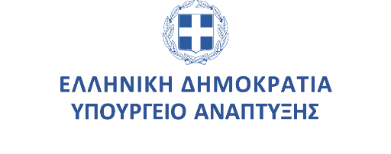

**ΔΕΛΤΙΟ ΤΥΠΟΥ 03/04/2025**

**Η Γενική Γραμματεία  Έρευνας και Καινοτομίας (ΓΓΕΚ) συμμετέχει στην Διεθνή Έκθεση BEYOND 2025**

Στην Διεθνή Έκθεση Ψηφιακής Τεχνολογίας και Καινοτομίας BEYOND 2025, οποία θα φιλοξενηθεί από τις 4 έως τις 6 Απριλίου στο Metropolitan Expo στην Αθήνα, συμμετέχει η ΓΓΕΚ στον ενιαίο χώρο του Υπουργείου Ανάπτυξης (Hall 3, STD. B02-C01).

Τίτλος της φετινής Έκθεσης είναι «ΑΙ Reality Bites» με κύριους θεματικούς άξονες που εστιάζουν στην Τεχνητή Νοημοσύνη, και σε ζητήματα όπως η ηθική, η ρύθμιση, η εφαρμογή της στην υγεία και την εκπαίδευση, καθώς και η χρήση της για την αντιμετώπιση της κλιματικής αλλαγής.

Σε όλη τη διάρκεια της Έκθεσης θα πραγματοποιούνται παράλληλες εκδηλώσεις από τους Ερευνητικούς και Τεχνολογικούς Φορείς, και τις νεοφυείς επιχειρήσεις του Elevate Greece και τις Υπηρεσίες του Υπουργείου Ανάπτυξης.

Η κεντρική εκδήλωση της ΓΓΕΚ με τίτλο : **«ΑΙ στην Πράξη : Έρευνα, Επιχειρηματικότητα, Ανταγωνιστικότητα»** θα γίνει το Σάββατο 5 Απριλίου**,**  ώρα έναρξης 14:30.

Οι εκπρόσωποι της ΓΓΕΚ θα βρίσκονται στον ίδιο χώρο, για να διευκολύνουν τους εκπροσώπους του Τύπου και να παράσχουν πληροφορίες σχετικά με τις δράσεις της ΓΓΕΚ.

Συνημμένα :

1. Πρόγραμμα εκδηλώσεων ΓΓΕΚ & Ερευνητικών Φορέων
2. Πρόγραμμα Κεντρικής Εκδήλωσης ΓΓΕΚ